«УТВЕРЖДЕНО»
Заместитель председателя
оргкомитета третьего этапа республиканской олимпиады,
заместитель Министра образования Республики Беларусь __________________ Р.С. Сидоренко
«18» декабря 2017 г.

ТЕОРЕТИЧЕСКИЕ ЗАДАНИЯ
для третьего этапа Республиканской олимпиады по трудовому обучению (техническому труду) в 2017-2018 учебном году

ВАРИАНТ 1

1. Предмет труда, предназначенный для дальнейшей обработки с целью получения заготовок, носит название:
А) инструмент;
Б) материал;
В) станок;
Г) деталь;
Д) брусок.
2. Чем отличается эскиз от технического рисунка детали?
А) эскиз выполняется в прямоугольной проекции;
Б) эскиз более наглядно изображает деталь;
В) эскиз выполняется от руки, а технический рисунок – с помощью чертёжных инструментов;
Г) эскиз выполняется с помощью чертёжных инструментов, а технический рисунок – от руки;
Д) эскиз выполняется в меньшем масштабе.
3. Металлы разделяются на:
А) обычные и цветные;
Б) обычные и специальные;
В) черные, серые и цветные;
Г) черные и цветные;
Д) стали и чугуны.
4. Инструментом для правки металлов не является:
А) киянка;
Б) плита правильная;
В) молоток слесарный с круглым бойком;
Г) молоток слесарный с квадратным бойком;
Д) плоскогубцы.
5. В маршрутной карте не содержится:
А) последовательность выполнения работы для изготовления изделия;
Б) материал для изготовления изделия;
В) графическое изображение готового изделия;
Г) графическое изображение последовательности выполнения работы;
Д) приспособления, используемые для изготовления изделия.
6. Перечислите древесину только твердых пород:
А) клен, береза, сосна;
Б) клен, береза, осина;
В) дуб, клен, ольха;
Г) дуб, ясень, ольха;
Д) ясень, клен, береза.
7. Инструмент для нанесения разметочных линий параллельно базовой стороне называется:
А) рейсмус;
Б) крейцмейсель;
В) кронциркуль;
Г) лекальная линейка;
Д) малка.
8. Белая жесть – это тонколистовая сталь, покрытая с обеих сторон тонким слоем:
А) алюминия;
Б) цинка;
В) олова;
Г) медного купороса;
Д) никеля.
9. По расположению режущих ножей относительно друг друга ручные ножницы бывают:
А) верхние и нижние;
Б) левые и правые;
В) внутренние и наружные;
Г) открытые и закрытые;
Д) силовые и рычажные.
10. Базовыми деталями любой автомодели являются:
А) двигатель;
Б) кузов;
В) колеса;
Г) каркас;
Д) оси.
11. Перечислите пороки строения древесины:
А) наклон волокон, свилеватость, грибные поражения;
Б) наклон волокон, свилеватость, засмолок;
В) трещины, прорость, засмолок;
Г) трещины, сучки, двойная сердцевина;
Д) двойная сердцевина, прорость, сучки.
12. Для распиливания заготовок из древесины вдоль волокон используется:
А) ножовка столярная широкая;
Б) ножовка столярная узкая;
В) лучковая пила;
Г) ножовка обушковая;
Д) ножовка-наградка.
13. Разработка технологического процесса начинается с:
А) изучения чертежа детали;
Б) правки заготовки;
В) измерения заготовки;
Г) выбора заготовки;
Д) подготовки учебного места.
14. Зубило и молоток держат так, чтобы ударная часть и край рукоятки выступали из кисти на расстояние:
А) 10-15 мм;
Б) 15-25 мм;
В) 15–30 мм;
Г) 20-25 мм;
Д) 25-30 мм.
15. Среди перечисленных классов авиамоделей найдите неверное название:
А) свободнолетающая;
Б) консольная;
В) кордовая;
Г) радиоуправляемая;
Д) настольная.
16. При сборке изделий из древесины в гнездо вставляют:
А) штырь;
Б) шуруп;
В) шпильку;
Г) шпунт;
Д) шип.
17. Если надо изготовить на станке СТД-120 М детали небольшой толщины, но значительного диаметра (декоративные тарелки и т.п.), то применяется:
А) планшайба;
Б) патрон;
В) центр;
Г) хомут;
Д) трезубец.

18. Назовите инструмент, который имеет цилиндрическое отверстие в рабочей части:
А) обжимка;
Б) пробойник;
В) поддержка;
Г) натяжка;
Д) бородок.
19. Какой из перечисленных механизмов станка ТВ-6 преобразует вращательное движение ходового вала в поступательное движение суппорта?
А) коробка подач;
Б) гитара;
В) шпиндель;
Г) салазки;
Д) фартук.
20. К движителям судомодели относят:
А) электродвигатель;
Б) гребной винт;
В) гребной вал;
Г) парус;
Д) руль.
21. На токарном станке ТВ-6 установлен лимб поперечной подачи, одно деление которого соответствует поперечному перемещению резца на 0,025 мм. На сколько делений надо повернуть диск лимба, чтобы уменьшить диаметр заготовки на 2 мм?

Ответ: на ___________делений.

22. Длину стержня заклепки для соединения двух деталей, изображенных на рисунке следует выбрать:

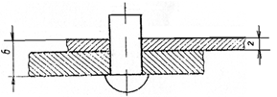

Ответ: ___________мм.

23. Определите величину подачи при сверлении заготовки толщиной 10 мм, если при частоте вращения шпинделя станка 300 мин⁻¹ эта заготовка просверливается за 20 секунд.

Ответ: ___________мм/об.

24. Какого наибольшего размера деталь можно зажать в тисках, если длина резьбы винта 300 мм, длина маточной гайки 60 мм и при сведенных губках тисков за гайкой слева (см. рисунок) находится 40 мм резьбы?

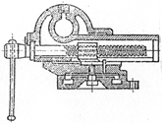

Ответ: ___________мм.

25. Чему равна скорость движения резца токарного станка относительно станины, если частота вращения обрабатываемой детали 600 мин^{–1}, а подача составляет 0,5 мм/об?

Ответ: __________м/мин.

26. Выполните технические рисунки указанных фигур.

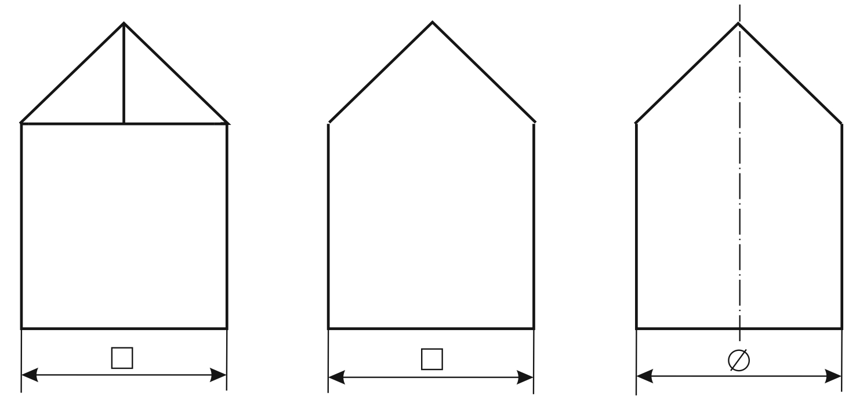

27. Выполните чертеж развертки модели автомобиля с указанием положения отгибов для склеивания. Линиями и стрелками изобразите схемы встречи этих отгибов с соответствующими им сторонами.

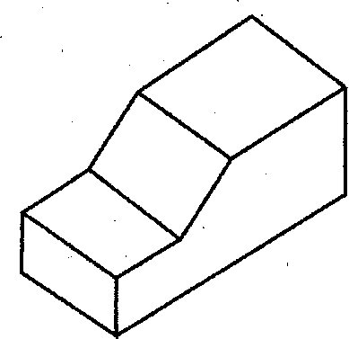

28. На рисунке показано условие задачи.
Какое устройство должен иметь механизм, который находится в корпусе 2, чтобы при вращении ведущего вала и установке ручки 1 в положение А вал 3 не вращался, при установке ручки 1 в положение В вал 3 вращался в том же направлении, что и ведущий вал, а при установке ручки 1 в положение С – вращался в противоположном направлении?

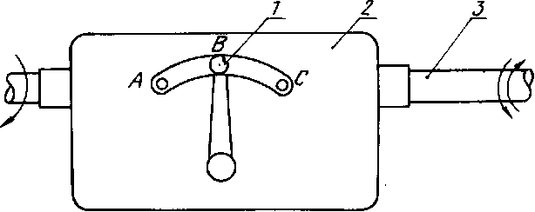

29. Предложите способ передачи движения от вала А к стержню Б (см. рисунок), чтобы за один оборот вала стержень совершал четыре возвратно-поступательных перемещения. Величина каждого перемещения 3 мм. Вал смещать нельзя.
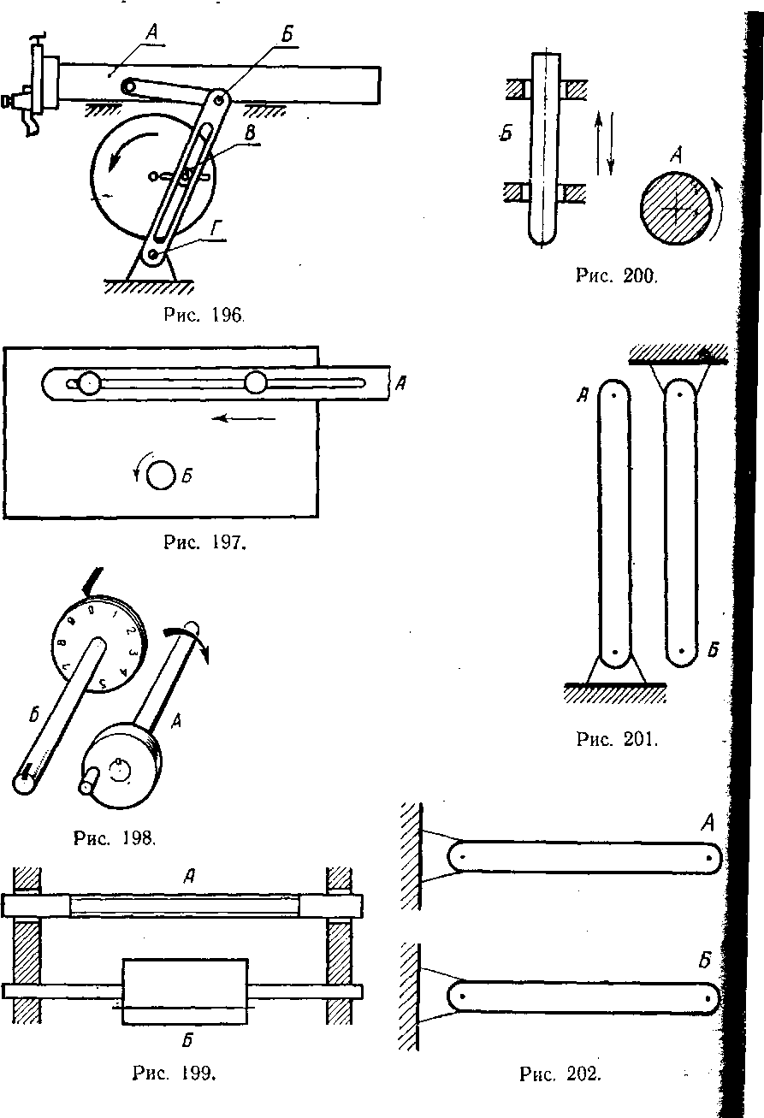

30. При сборке дубовых деталей 3 и 4 плечиков упругая деталь 3 создает высокое сопротивление изгибу. Предложите технологический способ для устранения этого сопротивления и разработайте конструкцию приспособления для сборки деталей 3 и 4 на клею (без гвоздей и шурупов).

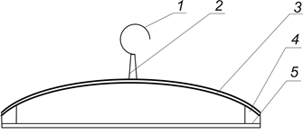
ОТВЕТЫ на теоретические задания
для третьего этапа Республиканской олимпиады по трудовому обучению (техническому труду) в 2017-2018 учебном году

ВАРИАНТ 1

1. Б)
2. А)
3. Г)
4. Б)
5. Г)
6. Д)
7. А)
8. В)
9. Б)
10. Д)
11. Б)
12. В)
13. А)
14. В)
15. Б)
16. Д)
17. А)
18. Г)
19. Д)
20. Б)
21. 40
22. 11÷12
23. 0,1
24. 200
25. 0,3
26. Возможные варианты решения

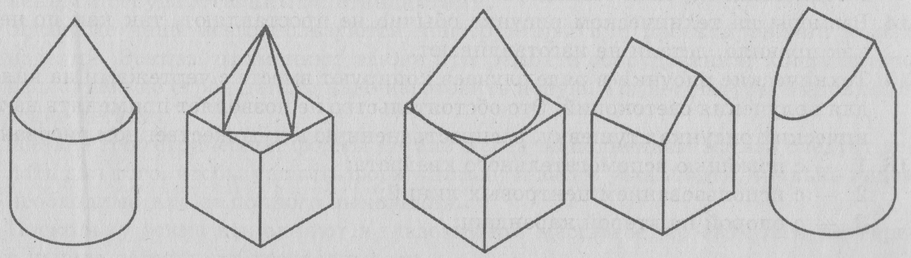

27. Возможные варианты решения
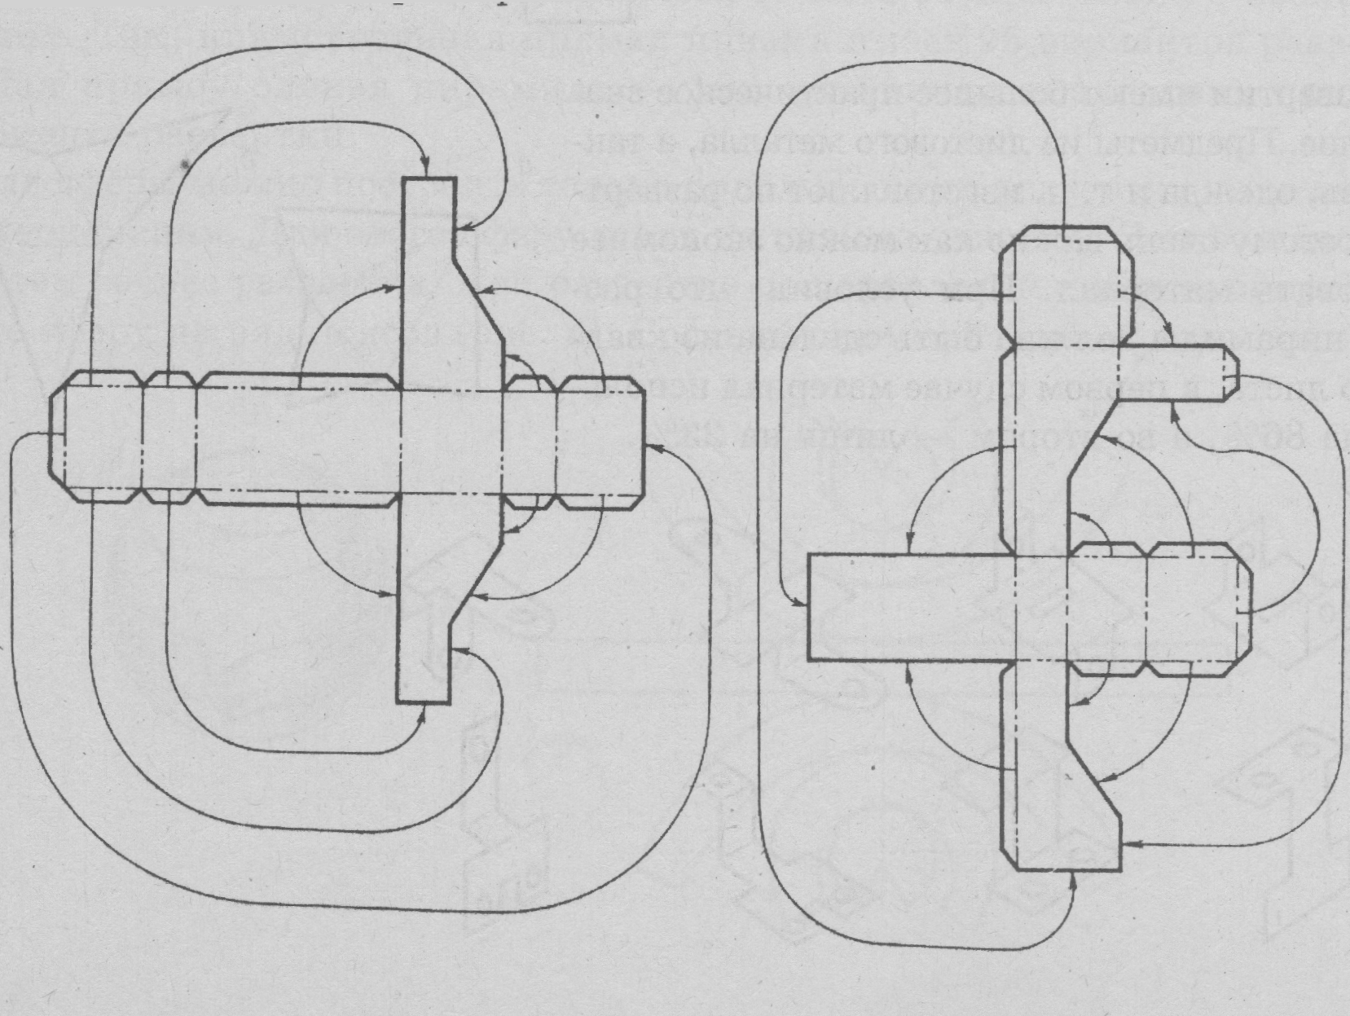

28. При перемещении ручки 1 в положение А вал 3 не вращается, при перемещении ручки 1 в положение В вал 3 вращается через передачи $\frac{\text{65}}{\text{65}}$ и $\frac{\text{65}}{\text{65}}$, а при перемещении ручки 1 в положение С, вал 3 вращается через передачи $\frac{\text{65}}{\text{65}}$, $\frac{\text{32}}{\text{32}}$ и $\frac{\text{32}}{\text{34}}$.
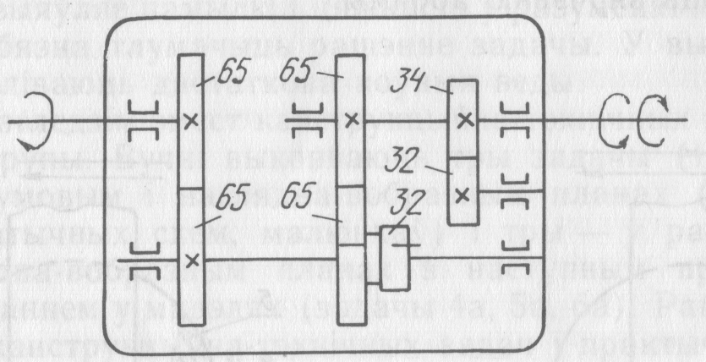

29. Возможный вариант решения
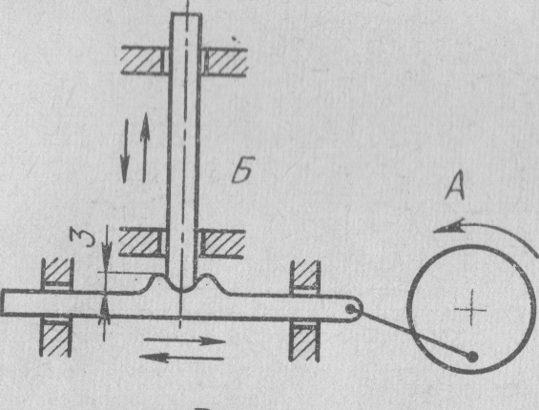
30. Для устранения сопротивления детали 3 плечиков необходимо поместить ее в ванночку, залить кипятком на 5-10 минут, и дать высохнуть в специальном приспособлении (рис. 1). При сборке стоек и дуги плечиков на клею можно предложить конструкцию приспособления, изображенную на рисунке 2.
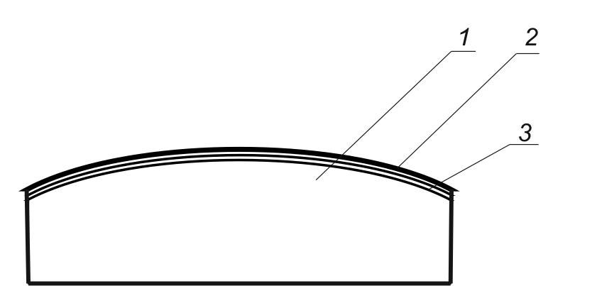

Рис. 1. Формирование дуги плечиков
1 – шаблон; 2 – резина; 3 – деталь плечиков

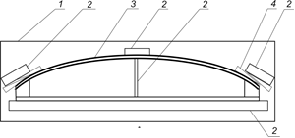

Рис. 2. Приспособление для сборки стоек и дуги плечиков на клею
1 – основа; 2 – упоры; 3 – дуга; 4 – клинья

